**4.Наш четвертый парус** – растяжка. (Для нормализации тонуса мышц и активизацию всего организма)

**Я вам предлагаю покататься на катамаранах.** Ложимся на коврик на спину.

**(Включается музыка №3)**

Ноги согнуты в коленях. Руки за головой. Правым локтем достаем до левого колена, левым локтем – до правого колена. Имитируем движения кручения педалей.

**5. Следующий пятый парус** – двигательная гимнастика. (Для формирования координации движений).

**Наш корабль подошел к берегу. И мы вам предлагаем подняться на корабль по трапу.** Встаем за мной. Шагаем по трапу, втягивая правую ногу и левую руку- затем левую ногу и правую руку.

**6.Следующий шестой парус** – упражнение на межполушарное взаимодействие. (Для формирования интеллекта и всех высших психических функций).

**Мы взошли на корабль и будем приветствовать капитана**. Правая рука на голове - фуражка, левая у виска -отдаёт честь, затем наоборот.

**7.Следующий седьмой парус** – дыхательная гимнастика. (Для насыщения мозгом кислородом, а также для релаксации).

**- Раз уж мы с вами попали в морское путешествие. Предлагаем вам понырять.**

Для этого нам нужно сделать вдох, надувая живот, задержать дыхание (можно зажать нос). Присесть, а затем встать и выдохнуть через рот.

**8.Следующий восьмой парус** – подвижная игра. (Важно, все познавательное развитие детей проводить через движение и игру).

**- Когда мы ныряли под воду, мы видели много обитателей морских. Предлагаем изобразить этих обитателей, сыграв в игру «Море волнуется раз»**

- **А теперь сыграем в игру с мячом «Цепочка слов»**, **которая развивает память. Я говорю слово, передаю мяч соседу, который повторив предыдущее слово, называет свое и так далее.**

**9.Девятый парус**– рисование двумя руками. (Направлено на межполушарное взаимодействие, мелкую моторику руки и пространственных представлений).

**- Наш корабль подает уже сигнал, что пора собираться в путь. И мы вам предлагаем на память о нашем путешествии обвести по контуру дельфина. Сначала правой рукой, затем левой рукой. И обеими руками одновременно несколько раз.**

**10.И последний наш парус**– это релаксация. (Чтобы успокоить детей и настроить их на следующую деятельность).

**(Включается музыка № 4)**

- Для этого ложимся на коврики, ноги прямые, руки вдоль туловища. Закрываем глаза. Делаем глубокий вдох и медленный выдох (2 раза).

- Вы на берегу моря. Тихо плещут волны. На небе светит яркое солнце и медленно плывут облака. Нам легко и приятно. С каждым вдохом, нам становится легко, мы полны сил, мы уносимся в море. У нас все обязательно получится. А навстречу нам плывут дельфины. Они приветствуют нас, они рады встрече с нами. Настроение отличное. Нам легко и свободно. Наше путешествие подходит к концу. Я досчитаю до 3-х и вы откроете глаза. 1…2….3…Вдох. Можно сесть. Снимаем браслеты и оказываемся снова в нашем детском саду.

- Поделитесь, пожалуйста, своими впечатлениями.

Наш адрес:

157510, Костромская область, г. Шарья,

пгт. Ветлужский, ул. Победы, д.37,

Телефон: 8(49449)5-57-52, 89109227519

e-mal: detsad-6@mail.ru

**Муниципальное бюджетное дошкольное образовательное учреждение**

**«Детский сад №6 «Семицветик»»**

**городского округа город Шарья Костромской области**

**Использование нейропсихологических приёмов**

**в коррекционной работе**

**с детьми с ОВЗ**

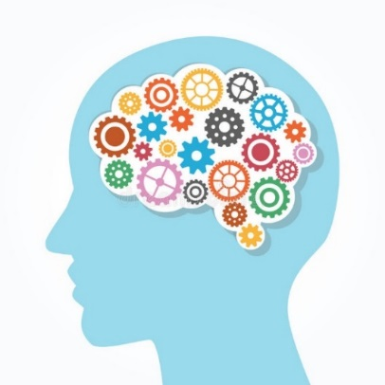

Выполнили: Заварухина Светлана Юрьевна,

Кольцова Елена Анатольевна,

Шавкова Татьяна Вениаминовна – воспитатели,

Смирнова Наталия Александровна–педагог-психолог

г. Шарья

2023г.

***Почему в работе с детьми с ОВЗ необходимо применять нейропсихологию?***

Эффективность нейропсихологического (психомоторного) подхода доказана наукой и практикой.

1.Он является здоровьесберегающей и игровой технологией.

2. Нейропсихологический подход предполагает коррекцию нарушенных психических процессов (внимания, памяти, мышления, речи и др.), эмоционально-волевой сферы ребёнка через движение.

3.Многие исследователи указывают на взаимосвязь психического и моторного развития ребенка.

После регулярных нейропсихологических коррекционных упражнений:

-дети лучше воспринимают информацию;

- у детей начинает преобладать произвольное внимание.

- улучшается переключение с одного вида движения на другое;

- дети начинают удерживать алгоритм последовательности действий;

- возрастает уровень развития коммуникации и речевой деятельности;

- повышается работоспособность;

- улучшается внешняя социализация и коммуникация детей.

Смысл нейропсихологических коррекционных упражнений заключается в том, что мы активизируем зоны мозга непосредственно через движения. Не зря психическое развитие ребенка начинают наблюдать с развития его двигательной активности. Каждое новое движение, которое с возрастом усложняется и становится двигательным навыком, образует в мозге нейронные связи. И чем больше движений, тем больше связей. Чем больше нейронных связей, тем выше способность к обучению. Такие упражнения улучшают мыслительную деятельность, синхронизируют работу полушарий, способствуют улучшению запоминания, повышают устойчивость внимания, облегчают процесс письма.

Мы предлагаем Вам конспект мастер-класса по применению

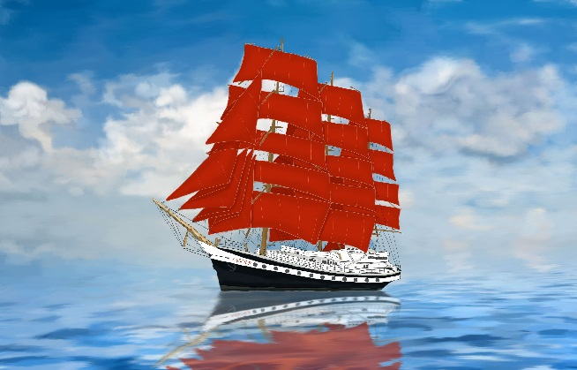

нейропсихологических приемов при работе с детьми с ОВЗ.

**Занятие «Морское путешествие».**

**У нас сейчас ранняя весна, еще холодно, а мы вам предлагаем отправиться в морское путешествие. Для этого я вам предлагаю надеть браслеты на левую руку.** *(Для ориентировки в собственном теле).*

**(Звучит шум моря 1)**

- **Слышите, что-то шумит. Что это? (*Море).*** - **Для путешествия у нас есть корабль, но ему чего-то не хватает (Паруса). Паруса будут появляться, при выполнении заданий.**

**1.Итак, наш первый парус и первое задание** – пальчиковая гимнастика. (Для развития зрительно-моторной координации)

**Посмотрите, сколько всего интересного таит в себе море:**

-**Плывут дельфины** *(волнообразные движения двумя руками)*

**Один нырнул, другой вынырнул, один нырнул, другой вынырнул** *(Волнообразные движения каждой рукой поочередно)*

**За ними плывут дельфинята** *(волнообразные движения двумя руками)*

**Один нырнул, другой вынырнул, один нырнул, другой вынырнул** *(Волнообразные движения каждой рукой поочередно)*

**За ними плывут их хвостики** *(сгибание-разгибание больших пальцев)*

**Навстречу им плывут их змейки** (*сгибание указательных пальцев обеих рук)*

**Одна, другая**. (*сгибание указательного пальца на одной, затем другой руке)*

**Со дна морского всплывают медузы и осьминоги** *(сжимание – разжимание кулачков).*

**А затем все вместе пляшут и смеются, пляшут и смеются** (*круговые движения в локтевых суставах).*

**2.Итак, наш второй парус и второе задание**– глазодвигательная гимнастика. (Расширяем объем зрительного восприятия, а в дальнейшем будет влиять и на другие психические функции)

- **Посмотрите, на пляж волной выбросило ракушки. Предлагаю вам их лучше рассмотреть.**

Берем ракушку двумя руками и вытягиваем руки вперед перед грудью. Затем будем поднимать и опускать ракушку и следить за ней только глазами. Голова остается на месте. Теперь вправо-влево. Затем одной рукой к переносице.

**3.Итак, наш третий парус и третье задание**– познавательное упражнение. (Для развития слухового восприятия и воображения)

**Я вам предлагаю закрыть глаза и послушать, какие звуки мы слышим в нашем путешествии.**

**(Слушаем звуки моря 2-даем ответы)**